目录
第一章 情况简介 2
第二章 主要机具 3
第三章 作业条件 3
第四章 施工环境准备与保证 3
第五章 施工分段策划 7
第六章 操作工艺 7

情况简介
地下管沟分布于档案馆和图书馆船形区域，具体布置详见后附的管沟平面图。将原地下管线平面图（设水1） 套入新的管沟平面图见图1， 根据管沟区域分布情况作一些合理调整，生成新的地下管线平面图2（详见后附图纸），经设计审核确认后作为施工依据。目前土建结构施工已完成，土建正进行楼层和管沟清理，我安装部施工机具设备、材料正在准备中。管沟底面标高-1.800，管沟顶板底标高-0.400， 最低梁底标高-0.850； 管沟最窄处净宽1.0m， 宽处达7.0m， 东南角管道密集处管沟汇集，形成一个区域管道夹层。考虑到管道、设备便于进入夹层，○LK~○/○
9 轴向东区域留有一块7.5m×4m 的楼板未浇筑封闭，作为临时进出口。管沟内施工涉及空调水、消防、喷淋、给水专业，管道施工工作量大致如下：
① DN150 镀锌钢管 620m | ② DN100 镀锌钢管 95m
③ DN80 镀锌钢管 57m | ④ DN70 镀锌钢管 130m
⑤ DN80 内衬塑镀锌钢管 31m | ⑥ Φ159×5 无缝钢管 141m
⑦ Φ133×4.5 无缝钢管 338m | ⑧ Φ108×4.5 无缝钢管 63m

主要机具
（一）机械：滚槽机、开孔机、套丝机、砂轮锯、台钻、电锤、手电钻、电焊机、电动试压泵、手动葫芦、电扇、手提潜水泵等。锤、断管器。
（二）工具：套丝板、管钳、手锯、手锤、活扳手、链钳、手压泵、捻凿、大
（三）其他：水平尺、线坠、墨斗、小线、钢卷尺、压力表、塑料水管等。

作业条件
（一）地下管沟内拆模完成，所有建筑垃圾清理干净，沟底积水抽出并达到比较干燥的条件。一层土建清理完成，便于人员、材料、机具进出。
（二）施工图纸经设计确认，各专业技术准备充分，管道标高、交叉、翻弯等考虑周全。
（三）临时进出口处钢筋处理完善，便于人员、材料、机具的进出；管沟内临时安全照明、临时供电施工完成。
（四）施工材料、机具到位，加工场地、材料堆场落实好。

施工环境准备与保证
（一）管沟内临时用电和低压安全照明
1． 考虑到地下管沟潮湿、封闭，其内照明采用36V 交流安全电压。根据项目内部施工计划安排，管沟内管道按区分段完成，其内部照明分2 个区域（2 个回路）实施。档案馆部分为一个区域，船形及○
K 轴通道为一个区域。具体灯位及布线参照后附的管沟内临时照明平面图。照明供电由设置于临时进出口附近的380/36V 变压器提供，容量为3kW。具体施作时，先将线路及灯头按临时照明平面图和施工现场临时用电规范施工布置完成，2 回路电源线均引至临时进出口处，并考虑一适当的预留长度。在管道施工前将施工区域的照明回路通电，施工操作区域全部灯头挂灯泡，并根据现场实际照度情况临时适当增加灯头，仅作为通道的区域适当减少挂灯泡数量，暂时无需经过的区域不挂灯泡，始终保证供电变压器在额定输出功率范围内工作。整个管道施工期间，临时照明由专门电工负责施工照明的管理。
2． 管沟内的其他施工用电，如电钻、电锤、电焊、电扇、水泵等均须保证安全。在临时进出口附近设置固定落地二级配电箱，管沟内设可移动配电箱。移动配电箱内所有电源引处回路均设置漏电保护开关，并保证使用时单机单开关。移动配电箱在上级配电箱（临时进出口处的二级配电箱）的电源控制开关须设置漏电保护开关。管沟内所有可移动用电机具的电源线必须保证可靠绝缘。
（二）管沟内通风与排水
1． 管沟内空间相对狭小，而且没有设置通风口，施工人员在管沟内的施工将类似于隧道内施工作业。管沟内长期霉湿，而且施工作业会产生灰尘，因此空气质量会较差。考虑到管沟内作业人员的职业健康，施工时配备DN800~1000 的工业电风扇一台，随施工作业点位置不同而可移动设置，增加施工作业区的空气流动，同时起到施工人员防暑降温、环境除湿的作用。
2．管沟目前底部积水，由于地表不平，积水不均匀，土建正在清理进行中。管沟内管道施工量较大，且所有管道安装后均需做耐水压试验，因此要考虑好试压用水的水源及排放。用Φ25 塑料水管从一层就近采水点引水解决水源问题。灌水时派人在采水点值守，用对讲机与管沟内作业人员保持联系，决定水源的及时开和关。禁止试压时大量水往管沟内随意排放。管沟内设4 个600×600×600 的小集水坑（具体位置详见管沟平面图）， 试压合格完成后将管内存水用塑料水管排至就近的集水坑，事先准备好的潜水泵及时排往室外，外排水管用消防水龙带。
（三）加工场地、临时堆场和材料运输
1． 由于管沟内空间狭小，绝大部分的制作加工，如裁管、滚槽、开孔、焊接等作业安排在管沟外完成。考虑到运输方便，经过与总包土建协商，把该区域管道施工的临时加工场地和临时材料堆场在档案馆一层多功能厅区域（船型○M轴
K~ ○区域）。根据总包的现场管理要求，计划在该区域搭设7m×10m 见方、2m 高的钢网架，临时现场由各专业工长与材料员协商后合理布置。该处有就近电源，临时用电的搭设由电气专业按相关规范完成。
2． 临时场地离建筑物外临时通道很近，而且在施工塔吊的作业范围内，因此原材料的进场比较方便。加工好的管道半成品进入管沟，先用手动葫芦从临时出入口垂直吊入，然后用人力抬或垫滚木移动的方法将管道平移到预安装处。考虑到垂吊的安全性，在临时出入口的正上方设2 套1.5t 的手动葫芦，葫芦上端吊链抱梁或固定在可靠的支架上。
（四）其他
1． 管沟内施工，施工区域目视范围内必须保证2 人以上同时施工，禁止施工人员单独在管沟某区域内施工，不可避免时必须保证有对讲机与地面人员随时保持联系。
2．不可避免的电焊和气割、能产生灰尘的钻孔等施工作业要集中、全面考虑，减少整个施工过程中粉尘、有害气体对作业人员的危害时间。
3．在积水区域进行电气机具操作的人员要穿好绝缘套鞋，并且在目视范围、移动电源箱附近安排人员值守，异常情况及时切断电源。
4． 管道支架安装，对管沟外侧混凝土墙的钻孔要根据情况选择合适位置，钻深孔要取得土建的同意，防止将来发生渗水。
5．该区域施工期间，质检员、工长应轮流值班，保证施工现场有管理人员，随时指导安全生产。
6、用电安全由电气工长负责实施，并不定期复检。

施工分段策划
根据现场实际情况,将管光内的管道施工分3个区域实施。
（1）东南角管道密集区域、
（2）船形区域、
（3）档案馆区域。施工次序依次为①、②、③。且在施工过程中先安排离临时出入口远的区域，逐渐向出入口靠拢。

操作工艺
（一）工艺流程
安装准备→预制加工→支架安装→管道安装→ 管道试压→管道冲洗→ 支架二次防腐清理和管道保温→ 管沟内清理
（二）管道连接方式和防腐
1．管沟内消火栓、喷淋管道采用镀锌钢管沟槽连接；
2．管沟内生活给水采用镀锌内衬塑钢管采用丝扣连接；
3．管沟内镀锌空调水管采用丝扣连接；
4．管沟内无缝钢管采用法兰连接，二次镀锌防腐。
（三）安装准备和预制加工
认真熟悉图纸，根据施工方案和技术交底具体措施做好准备工作。参看设备专业、建筑和结构图纸，核对各种管道的坐标、标高是否有交叉，管道排列所有空间是否合理。有问题时及时与设计和有关人员研究解决，办好变更洽商记录。
按设计图纸画出管道分路、管径、变径、预留管口、阀门位置等施工草图，在实际安装的结构位置上标记，按标记分段量出实际安装的准确尺寸，记录在施工草图上，然后按草图的标记预制加工，断管、套丝、滚槽、开孔、焊接等。
（四）其他
1． 管道支架加工制作前应根据管道的材质、管径大小等按标准图集体进行选型。制作成形后应进行除锈和防腐处理。支架的高度根据现场实际情况确定，大的原则是管道安装尽可能靠上，便于将来维修人员在管沟内通过。支架形式详细参照建筑安装工程《施工图集》（第2 版）中的相关内容。支架安装的最大间距应符合下表要求：
支架安装的最大间距表表1
公称直径(mm) | 15 | 20 | 25 | 32 | 40 | 50 | 70 | 80 | 100 | 125 | 150
不保温管(m) | 2.5 | 3.0 | 3.5 | 4.0 | 4.5 | 5.0 | 6.0 | 6.0 | 6.5 | 7.0 | 8.0
保温管(m) | 2.0 | 2.5 | 2.5 | 2.5 | 3.0 | 3.0 | 4.0 | 4.0 | 4.5 | 6.0 | 7.0
2． 管道并排安装时，该处安装支架在下料和制作时要考虑到保证管道间的间距，具体间距要求参照建筑安装工程《施工图集》（第2 版）中的GD 1-3-1 和GD 1-3-2。
3． 管道安装前，仔细检查所用管材、管件均应是符合设计的优质产品；应进行清理，除去毛刺、污垢，安装过程中应避免在管道内遗留垃圾杂物。
4．管道安装时应合理布置，并注意安装顺序，避免不必要的返工。
5． 所有保温材料的强度、密度、导热系数、规格、及保温做法应符合设计要求及施工规范的规定，保温层表面平整，做法正确，搭茬合理，封口严密无空鼓及松动。
6．管道试压按系统分段进行。本工程生活给水管道试验压力0.8MPa，消火栓、喷淋管道试验压力1.4MPa。空调水管道试验压力为1.2MPa。具体试验方法参照相应专业施工规范。
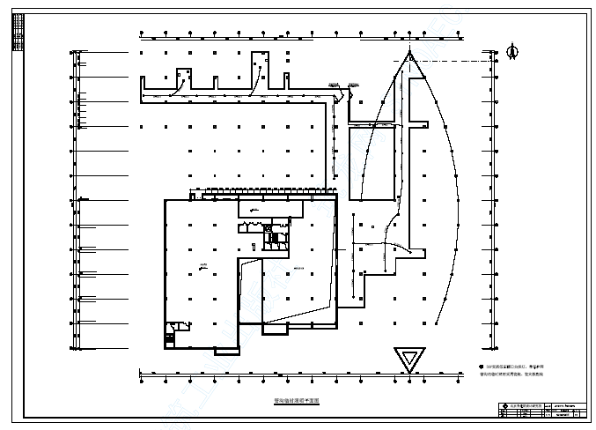
图1管沟临时照明平面图
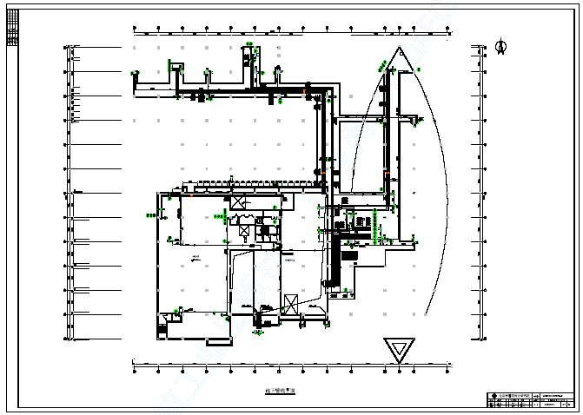
图2地下管线平面图
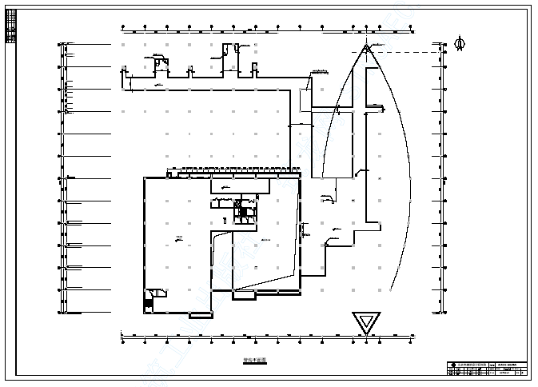
图3管沟平面图

